
Instruções
1- Escreva seu nome de forma LEGÍVEL na folha do cartão de respostas.

2- Analise sua resposta. Ela faz sentido? Isso poderá ajudá-lo a encontrar erros.

3- A não ser que seja instruído de forma diferente, assinale apenas uma das alterna- tivas de cada questão.

4- A prova consiste em 15 questões objetivas de múltipla escolha.

5- Marque as respostas das questões no CARTÃO RESPOSTA preenchendo integral- mente o círculo (com caneta) referente a sua resposta.

6- A prova deverá ser feita em até 2 horas, portanto seja objetivo nas suas respostas.

7- É permitido o uso de calculadora científica simples, sem conectividade e sem gráficos.

8- Não é permitido portar celular (mesmo que desligado) durante a prova. O(A) estudante flagrado(a) com o aparelho terá a prova recolhida e ficará com nota zero neste exame.

----------------------------------------------------------------------------------------------------------------------------------------------
Formulário - Física 2
- Constantes: a não ser que seja instruído de forma diferente, use
; ; 
- Fórmulas matemáticas
;
;
Aproxim. binomial : ${(1+x)}^{n}≈1+nx se |x|≪1$

- Fórmulas e leis físicas




$E=\frac{η}{2ϵ_{0}}$

1ª questão (Marcos) - 1. Um elétron e um próton são lançados perpendicularmente a um campo elétrico uniforme no interior de um capacitor de placas paralelas ideal. Sobre suas trajetórias, afirma-se:
I. O próton sofre uma aceleração na direção do campo, e o elétron na direção oposta.
II. O próton descreve uma parábola, enquanto o elétron descreve uma reta.
III. A razão entre as acelerações do elétron (a_{e}) e do próton (a_{p}) em módulo é igual a m_{p}/m_{e}, onde m_{p} é a massa do próton e m_{e} é a massa do elétron .
Está(ão) correta(s):
A) Apenas I.
B) Apenas I e II.
C) Apenas I e III.
D) Apenas II e III.
E) I, II e III.
Resposta: C)

Solução:
I: Correta, F=qE, e cargas positivas são aceleradas na direção do campo e negativas em sentido contrário.
II: Incorreta (ambos descrevem parábolas se houver componente perpendicular ao campo).
III: Correta, pois a=mqE​, logo a_{e}/a_{p}= m_{p}/m_{e}​​.

2ª questão - Uma carga q é dividida em duas partes q1​ e q2​, separadas por uma distância fixa d. Para que a força eletrostática entre elas seja máxima, a razão q1/q​​ deve ser:
A) 0.25
B) 0.33
C) 0.50
D) 0.67
E) 0.75
Resposta: C)
Solução: A força entre as duas cargas é dada por F=kq₁q₂/d²é com q₁+q₂=q: Derivando d/q₁(F=kq₁(q-q₁)/d²)=0, obtemos q₁/q=0.5.

3ª questão - Um elétron é lançado em um campo elétrico uniforme contra a direção do campo. Sua trajetória será:
A) Retilínea e acelerada no sentido do campo.
B) Retilínea e desacelerada contra o campo.
C) Parabólica para cima.
D) Circular uniforme.
E) Helicoidal.
Resposta: B)
Solução: A força que atua sobre o elétron é F=-eE, onde “e” é a carga do elétron, o que desacelera o elétron. Logo a resposta correta é a B.

4ª questão - Uma carga q está no centro de uma cavidade esférica dentro de um bloco condutor neutro. Se o bloco condutor é aterrado, o campo elétrico fora do condutor:
A) Aumenta.
B) Diminui.
C) Permanece o mesmo.
D) Torna-se nulo.
E) Inverte sua direção.
Resposta: D)
Solução: O aterramento anula a carga na superfície externa do bloco, deixando somente a carga induzida na superfície interna da cavidade condutora q_{ind} = -q. Assim, a carga interna, Q_{int}=+q-q=0, se anula para pontos exteriores a cavidade, o que gera um campo externo nulo.

5ª questão - Uma superfície gaussiana envolve duas cargas puntiformes +2Q e −Q. Sobre o fluxo elétrico Φ_{E}, é correto afirmar:
A) Φ_{E}=Q/ε0​, pois a carga líquida no interior da gaussiana é +Q.
B) Φ_{E}=0, pois as linhas de campo de +2Q terminam em −Q.
C) Φ_{E}=2Q/ε0​, pois apenas +2Q contribui para o campo elétrico.
D) Φ_{E} depende da forma da superfície gaussiana.
E) Φ_{E}=−Q/ε0​, pois −Q anula parte do fluxo.
Resposta: A)
Solução: O fluxo elétrico é igual a Φ_{E}=Q_{int}/ε₀​=(+2Q-Q)/ε₀=Q/ε₀.

6ª questão - Um dipolo elétrico é colocado em um campo elétrico uniforme E⃗. Sobre o torque e a força resultante, é correto afirmar:
A) O torque é nulo, e a força resultante depende da orientação do dipolo.
B) O torque depende da orientação do dipolo, e a força resultante é sempre nula.
C) Tanto o torque quanto a força resultante são nulos.
D) O torque é máximo quando o dipolo está alinhado com E⃗, e a força é proporcional a E⃗.
E) O torque é zero apenas se o dipolo está perpendicular a E⃗
Resposta: B)

Solução:
Em um campo uniforme, a força resultante sobre um dipolo é zero (pois -F+​F​=0), mas o torque é dado pelo produto vetorial do momento de dipolo elétrico e o Campo elétrico E: τ=p​×E e depende da orientação.

7ª questão - Um bastão carregado com densidade linear de carga λ é aproximado de um condutor neutro isolado sem toca-lo. O que acontece com a distribuição de carga no condutor?
A) Fica uniformemente carregado com carga oposta ao bastão.
B) Desenvolve uma região de carga positiva e outra de carga negativa devido à indução eletrostática.
C) Permanece neutro, pois não há contato.
D) Adquire carga total igual à do bastão.
E) Adquire carga total de mesmo sinal que a do bastão, porém muito menor.
Resposta: B)
Solução: Ocorre eletrização por indução. O bastão causa um desenquilíbrio de cargas no condutor atraindo as cargas negativas e repelindo as cargas positivas para o outro lado do condutor.

8ª questão - Um condutor em equilíbrio eletrostático tem:
A) Campo elétrico não nulo em seu interior.
B) Campo elétrico nulo em sua superfície.
C) Carga líquida distribuída uniformemente em seu volume.
D) Campo elétrico nulo em seu interior.
E) Linhas de campo elétrico saindo de regiões negativas. Resposta: D)
Solução: Dentro de um condutor em equilíbrio, E⃗=0.

9ª questão - Uma superfície gaussiana esférica envolve uma carga pontual QQ. Se o raio da esfera dobrar, o fluxo elétrico através dela:
A) Dobrará.
B) Cairá pela metade.
C) Permanecerá o mesmo.
D) Quadruplicará.
E) Reduzirá a um quarto.
Resposta: C
Solução: O fluxo elétrico depende apenas da carga interna, não do raio da superfície.

10ª questão - Uma carga q está no centro de uma cavidade esférica dentro de um bloco condutor neutro. Se o bloco é aterrado, o campo elétrico fora do condutor:
a) Aumenta.
b) Diminui.
c) Permanece o mesmo.
d) Torna-se nulo.
e) Inverte sua direção.
Resposta: d)
O aterramento faz com que a carga induzida na superfície externa seja neutralizada, anulando o campo fora do condutor.

11ª questão -

A)
B)
C)
D)
E)

12ª questão -

A)
B)
C)
D)
E)
13ª questão -

A)
B)
C)
D)
E)

14ª questão -

A)
B)
C)
D)
E)

15ª questão -

A)
B)
C)
D)
E)

--- Fim da prova ---
--- --- —
1. (Nivaldo) O que acontece quando uma haste isolante carregada é trazida para bem perto de uma esfera metálica descarregada apoiada num suporte isolante?
A) Elas se atraem.
B) Elas se repelem.
C) Elas podem se atrair ou se repelir, dependendo
se a carga do isolante é positiva ou negativa.
D) Elas não exercem nenhuma força uma
sobre a outra.
E) A haste isolante sempre se descarrega
espontaneamente.
Solução. As cargas de um condutor são livres para se mover. Quando a haste carregada é trazida para perto da esfera metálica, cargas de sinal oposto se acumulam na superfície da esfera nas proximidades da haste. Consequentemente, a haste isolante e a esfera condutora se atraem. Resposta correta: A.
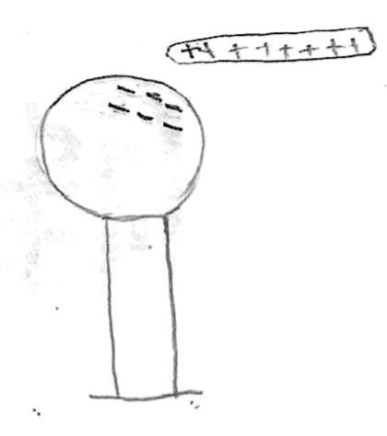
2. (Nivaldo) Duas esferas condutoras descarregadas, A and B, estão suspensas por fios isolantes de tal maneira que as esferas se tocam. Um bastão negativamente carregado é mantido perto da esfera A sem tocá-la.
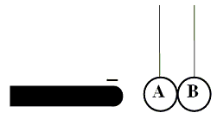
Em seguida, alguém remove a esfera B para longe de A tocando apenas no fio isolante por meio do qual a esfera B estava suspensa. Quais são as cargas de A e B depois de afastadas?
A) A: 0 B: +
B) A: - B: +
C) A: 0 B: 0
D) A: - B: 0
E) A: + B: -
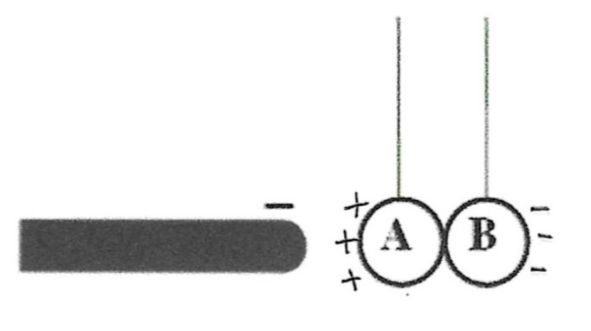
Solução. Com o bastão nas proximidades, as esferas condutoras ficam polarizadas: há um excesso de carga positiva na região mais próxima do bastão (esfera A) e um excesso de carga negativa na região mais distante do bastão (esfera B).

Quando as esferas são afastadas, resta um excesso de carga positiva em A e um excesso de carga negativa em B. Resposta correta: E.

3. (Nivaldo) Três partículas carregadas são dispostas em três vértices de um quadrado, conforme a figura. Qual é a direção do campo elétrico no quarto vértice?
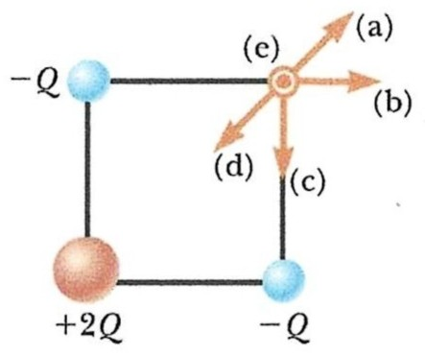
A) Para a direita inclinada para cima.
B) Diretamente para a direita.
C) Diretamente para baixo.
D) Para a esquerda inclinada para baixo.
E) Perpendicular ao plano da figura apontando
para fora.
Solução. Os campos elétricos criados pelas três cargas têm o mesmo módulo (r é o comprimento da diagonal do quadrado):
E₁ = E₂ = KQ/d²,
E₃ = K2Q/r² = K2Q/2d² = KQ/d² = E₁ = E₂.
Vetor campo elétrico resultante: E = E₁ + E₂ + E₃. Na figura vê-se que E₁ + E₂ tem a mesma direção que E₃ porém com sentido oposto. Além disso, o módulo de E₁ + E₂ é maior do que o módulo de E₃ pelo fator √2. Portanto, E aponta para a esquerda e para baixo, ao longo da diagonal do quadrado. Resposta correta: D.
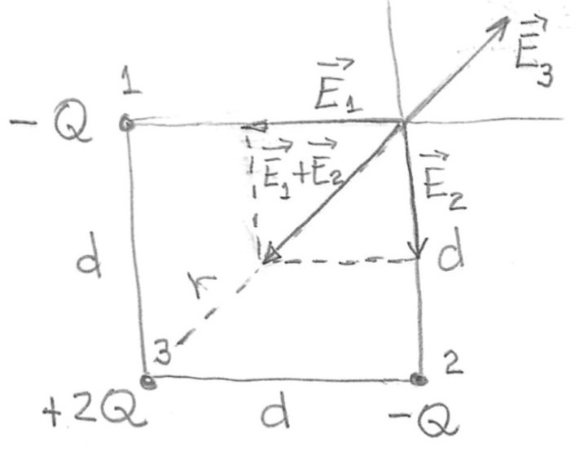
4. (Nivaldo) Considere um número infinito de partículas idênticas, cada uma de carga positiva q, situadas ao longo do eixo x a distâncias a, 2a, 3a, 4a, . . . da origem. Dado que
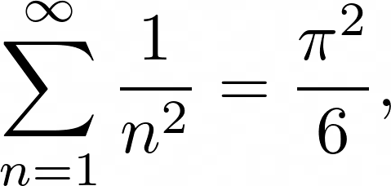
qual é o módulo do campo elétrico na origem?
- infinito
- q/(4πε₀a²)
- q/(24πε₀a²)
- 6πq/(ε₀a²)
- πq/(24ε₀a²)
Solução. Considere a figura abaixo:
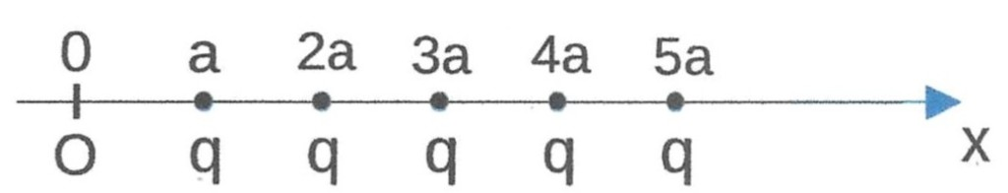
Os campos elétricos criados na origem por cada carga apontam na direção positiva do x, de modo que seus módulos se somam para dar o módulo do campo elétrico resultante. Portanto,
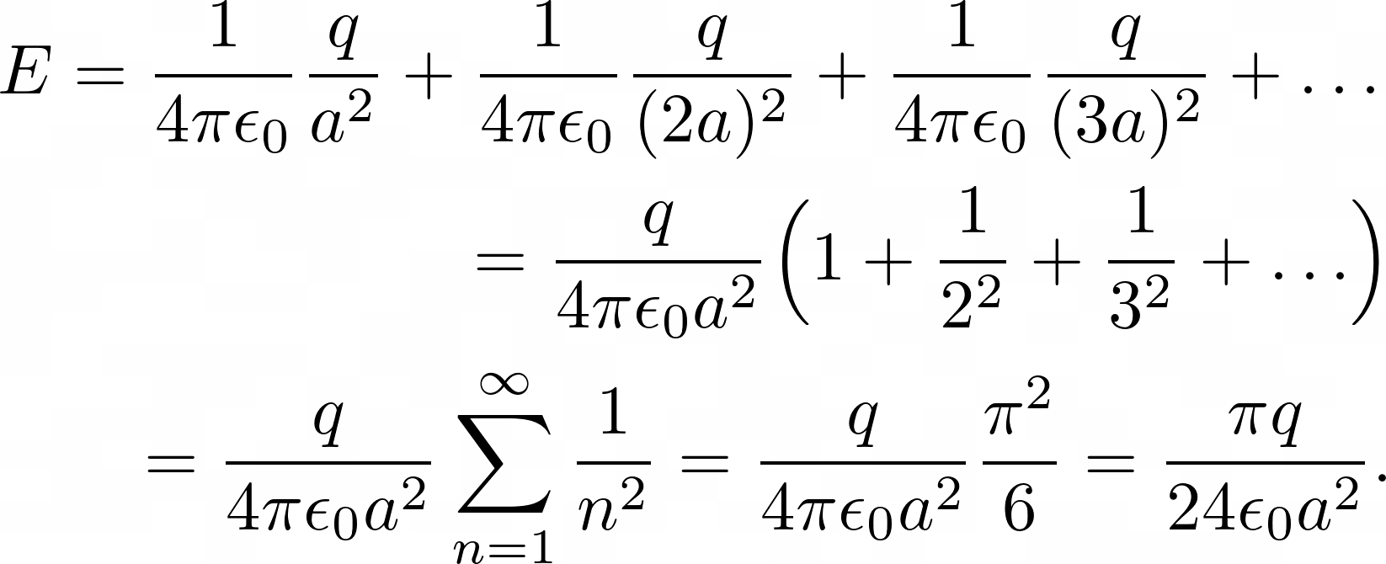
Resposta correta: E.

5. (Nivaldo) Um bastão uniformemente carregado de comprimento L e carga total positiva Q está sobre o eixo x conforme a figura. Suponha que o ponto P da figura esteja muito longe da origem, de modo que d ≫ L. Neste caso, quais são os valores aproximados das componentes do campo elétrico no ponto P?
- |Ex| ≈ Ey ≈ (1/4πε₀)Q/d²
- |Ex| ≪ Ey, Ey ≈ (1/4πε₀)Q/d²
- |Ex| ≈ (1/4πε₀)Q/d², Ey ≪ |Ex|
- |Ex| ≈ Ey ≈ (1/4πε₀)Q/L²
- |Ex| ≪ Ey, Ey ≈ (1/4πε₀)Q/L²

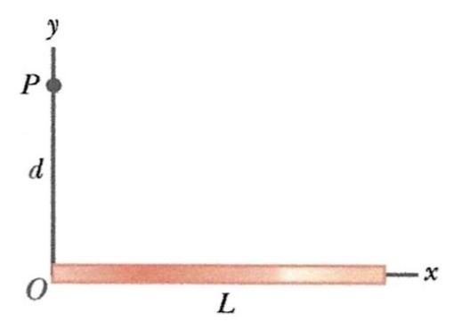

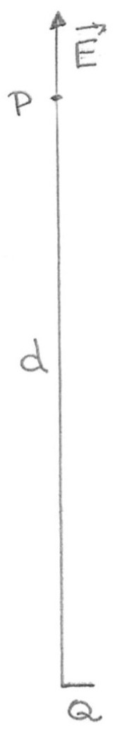
Solução. Visto de muito longe (d ≫ L) o bastão parece uma carga puntiforme, como mostra a figura ao lado. Na figura, o vetor representado não é do campo elétrico exato, mas do campo elétrico aproximado. Em cada ponto o campo elétrico aponta para longe do bastão carregado (pois Q > 0), que é visto praticamente como uma carga puntiforme. Consequentemente, o campo elétrico no ponto P tem direção que coincide quase exatamente com a direção y. Segue-se que Ey ≈ (1/4πε₀)Q/d² e |Ex| ≪ Ey. Resposta correta: B.

6. (Nivaldo) A figura mostra uma pequena esfera de massa desprezível e carga q₁ = 0,800 μC que pende da extremidade de uma mola. Quando outra esfera de carga q₂ = - 0,600 μC é mantida abaixo da primeira esfera, a mola se estica de d = 3,50 cm e atinge uma nova posição de equilíbrio tal que a separação entre as cargas é de r = 5,00 cm. Quanto vale a constante elástica da mola?
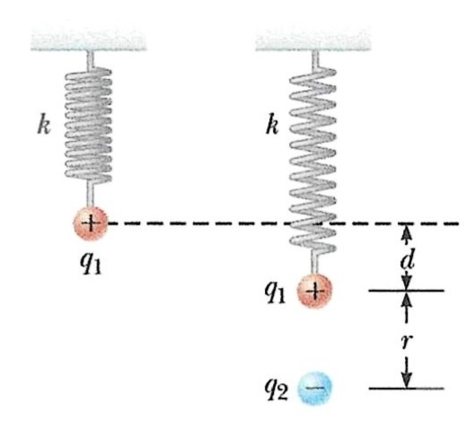
A) 50,0 N/m
B) 493 N/m
C) 49,3 N/m
D) 500 N/m
E) 900 N/m

Solução. A força elástica da mola sobre q₁, que aponta para cima e tem módulo kd, deve equilibrar a força elétrica sobre q₁ exercida por q₂, que aponta para baixo e tem módulo (1/4πε₀)q₁|q₂|/r². Portanto,
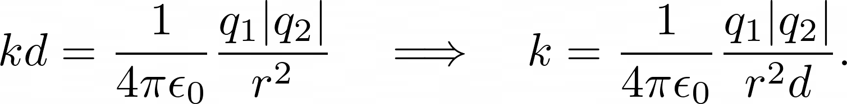
Substituindo os números temos
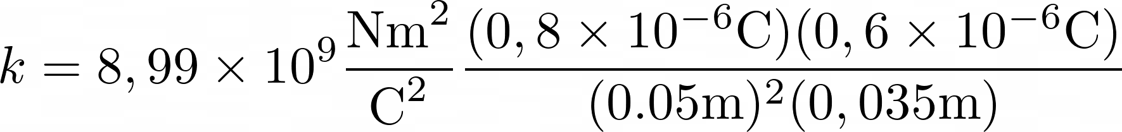
que dá para a constante elástica o valor
k = 49,3 N/m.
Resposta correta: C.

7. (Nivaldo) Uma linha carregada semicircular de raio R tem densidade linear de carga variável dada por λ = λ₀ cos θ, onde λ₀ é uma constante positiva e θ é o ângulo mostrado na figura.
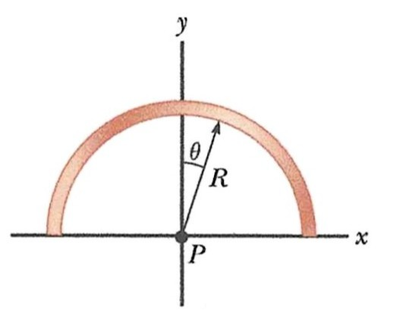
Sobre a carga total Q da linha carregada e as componentes do campo elétrico no ponto P é correto afirmar que
A) Q = πλ₀R; E_{x} = 0, E_{y} > 0
B) Q = πλ₀R; E_{x} = 0, E_{y} < 0
C) Q = 2λ₀R; E_{x} > 0, E_{y} = 0
D) Q = 2λ₀R; E_{x} > 0, E_{y} < 0
E) Q = 2λ₀R; E_{x} = 0, E_{y} < 0

Solução. Como o elemento de arco ao longo da linha carregada é ds=Rdθ, sua carga total é
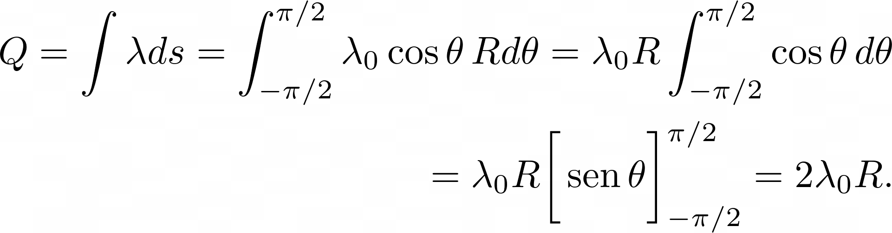

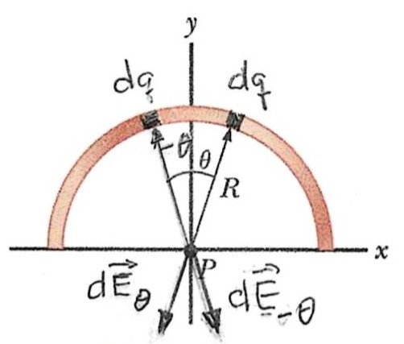
Como λ(-θ) = λ(θ), a figura acima mostra que a cada elemento de carga dq na posição angular θ corresponde um elemento com a mesma carga dq na posição angular -θ. As componentes horizontais dos campos elétricos produzidos por esses elementos de carga se cancelam. Portanto, as componentes horizontais se cancelam ao pares e segue-se que E_{x}=0. As componentes verticais se somam e são todas negativas, de modo que E_{y} < 0. Resposta correta: E.

8. (Nivaldo) A a superfície fechada de um paralelepípedo com dimensões a = b = 0,400 m e c = 0,600 m está localizada como mostrado na figura. A face esquerda da superfície está situada na posição x = a.
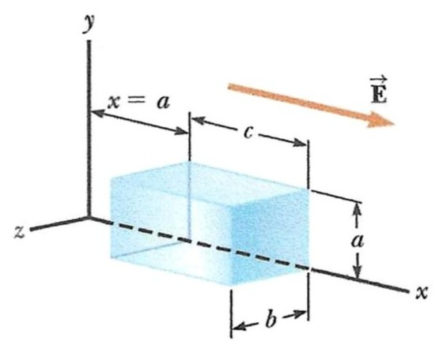
O campo elétrico na região não é uniforme e é dado por
E = (3,00 + 2,00 x²) î N/C
onde x está em metros. A carga líquida contida no interior do paralelepípedo é
A) 2,38 X 10⁻¹² C
B) 2,38 X 10⁻⁶ C
C) 0,269 C
D) 1,18 X 10⁻¹¹ C
E) zero

Solução. O campo elétrico é perpendicular aos elementos de área de todas as faces exceto as faces da esquerda (em x=a) e da direita (em x=a+c). Portanto, só estas duas últimas faces dão contribuição para o fluxo do campo elétrico. Na face da esquerda, E e A têm a mesma direção mas sentidos opostos, ao passo que na face da direita E e A têm a mesma direção e o mesmo sentido. Consequentemente, com A=ab,
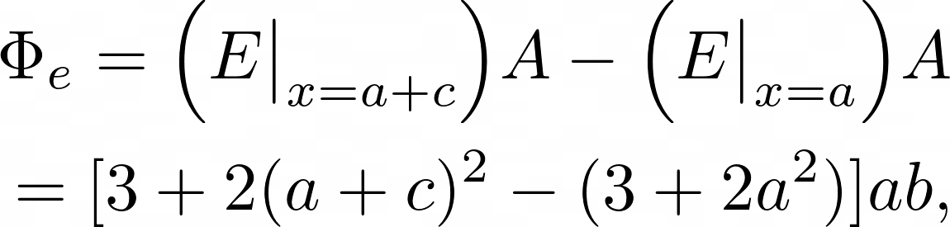
que, após simplificação, se reduz a
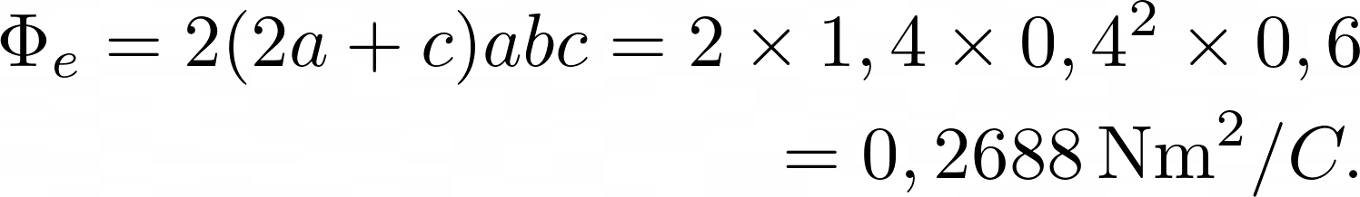
Finalmente, pela lei de Gauss, a carga líquida contida no interior do paralelepípedo é
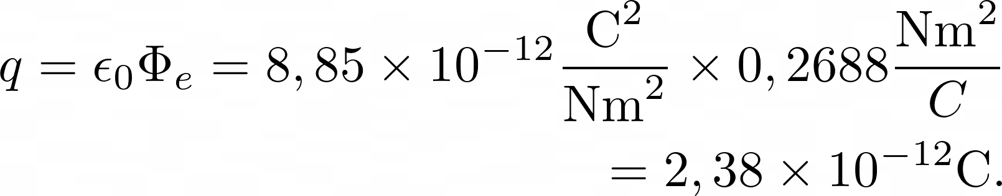
Resposta correta: A.

9. (Nivaldo) Duas partículas de mesma massa têm cargas +3Q e –2Q, respectivamente. Elas são lançadas para o interior de uma região em que há um campo elétrico uniforme, como mostra a figura. As partículas têm a mesma velocidade inicial na direção positiva do eixo x. As linhas numeradas de 1 a 5 indicam possíveis trajetórias das partículas. Com o campo elétrico apontando no sentido negativo do eixo y, quais são as trajetórias das partículas?
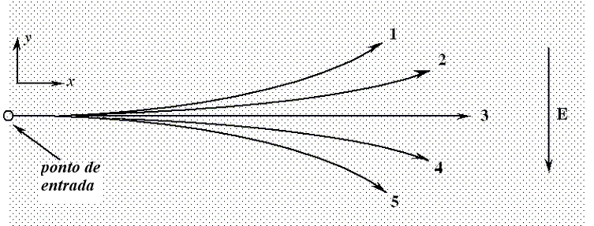
A) trajetória 1 para +3Q e trajetória 4 para –2Q
B) trajetória 3 for +3Q e trajetória 2 para –2Q
C) trajetória 4 para +3Q e trajetória 3 para –2Q
D) trajetória 2 for +3Q e trajetória 5 para –2Q
E) trajetória 5 para +3Q e trajetória 2 para –2Q
Solução. Como as partículas têm a mesma massa, nas condições deste problema aquela que sofrer a força de maior módulo terá sua trajetória mais encurvada. A força mais intensa é sobre a partícula de carga 3Q, que terá a trajetória mais encurvada para baixo, já que a força elétrica sobre ela aponta para baixo. Portanto, a trajetória 5 é a da carga 3Q. A força sobre a carga -2Q aponta para cima e é menos intensa do que a força sobre a carga 3Q. Segue-se que a trajetória de -2Q será encurvada para cima, porém menos encurvada do que a trajetória de 3Q. Portanto, a trajetória 2 é a da partícula de carga -2Q. Resposta correta: E.

10. (Nivaldo) Uma esfera condutora porta a carga de 6 µC. A esfera está localizada no interior de uma casca esférica condutora cuja carga é –2 µC.
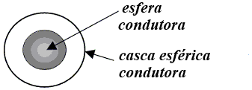
O sistema está em equilíbrio eletrostático. Qual é o excesso de carga na superfície externa da casca esférica condutora?
A) –4 µC
B) +4 µC
C) –8 µC
D) +8 µC
E) +6 µC

Solução. No interior da casca condutora o campo elétrico é zero. Escolhendo como superfície gaussiana uma esfera com o mesmo centro que o da casca esférica e raio intermediário entre seu raio interno e seu raio externo, o fluxo do campo elétrico é zero porque E=0 em todos os pontos da superfície gaussiana. Logo, pela lei de Gauss, a carga líquida no interior da superfície gaussiana é zero. Isto mostra que necessariamente a carga de –6 µC é induzida na superfície interna da casca esférica para compensar a carga de 6 µC da esfera condutora. Como a carga total da casca esférica permanece igual a –2 µC porque a carga elétrica se conserva, a carga na sua superfície externa é 4 µC porque –6 + 4 = –2. Resposta correta: B.

11. Qual das seguintes afirmações explica melhor por que pequenos pedaços de papel são atraídos por uma haste de borracha carregada?
A) O papel é naturalmente um material positivo.
B) O papel é naturalmente um material negativo.
C) O papel se torna eletricamente polarizado por indução.
D) Borracha e papel sempre se atraem.
E) O papel adquire uma carga líquida positiva por indução.

12. A figura abaixo mostra as linhas de campo elétrico devido a uma capacitor de placas paralelas. Podemos concluir que:

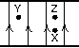

A) a placa superior está carregada positivamente e a placa inferior negativamente
B) um próton no ponto X experimentaria a mesma força se fosse colocado no ponto Y
C) um próton no ponto X experimentaria uma força maior do que se fosse colocado no ponto Z
D) um próton no ponto X experimentaria uma força menor do que se fosse colocado no ponto Z
E) um elétron no ponto X poderia ter seu peso equilibrado pela força elétrica

13. Uma carga pontual é colocada no centro de uma superfície gaussiana esférica. O fluxo elétrico será alterado se:
A) a esfera é substituída por um cubo do mesmo volume
B) a esfera é substituída por um cubo de um décimo do volume
C) a carga pontual é movida para fora do centro (mas ainda dentro da esfera original)
D) a carga pontual é movida para fora da esfera
E) uma segunda carga pontual é colocada fora da esfera.

14.



WALLACE
1) Considerando as linhas de campo devido as cargas Q_{A} e Q_{B} mostradas na figura abaixo, a soma Q_{A}+Q_{B} é, necessariamente,
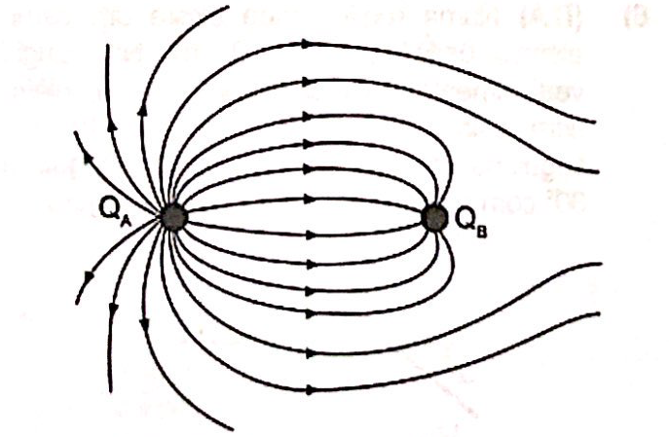
A) um número par.
B) um número ímpar.
C) um número positivo.
D) um número negativo.
E) zero.
2) Cargas Q, 2Q e 4Q são uniformemente distribuídas em três esferas sólidas dielétricas 1, 2 e 3 de raios R/2, R e 2R, respectivamente, conforme mostrado na figura abaixo. Se as magnitudes dos campos elétricos no ponto P a uma distância R do centro das esferas 1, 2 e 3 são E₁, E₂ e E₃, respectivamente, então
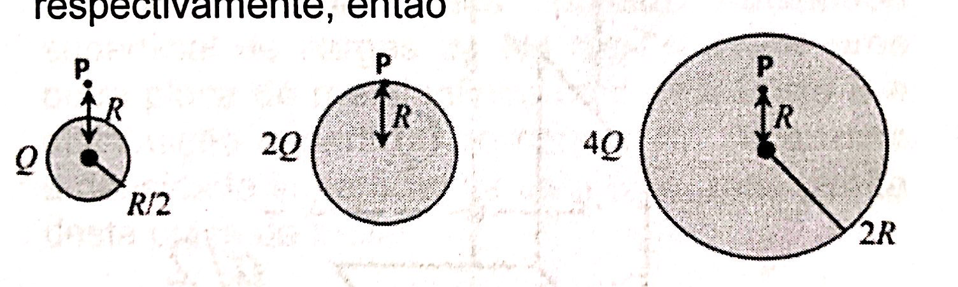
A) E₁>E₂>E₃
B) E₃>E₁>E₂
C) E₂>E₁>E₃
D) E₃>E₂>E₁
E) E₁=E₂>E₃
SOLUÇÃO: Escolhendo, para cada esfera, uma superfície gaussiana que seja uma casca esférica de raio R e com o centro coincidindo com o da esfera. Teremos que em todos os casos, por simetria, que o campo elétrico será radial e E(R). O fluxo do E pela superfície gaussiana será $E_{i}4πR^{2}$. Esse fluxo, pela lei de Gauss, também será proporcional a carga líquida no interior da superfície que no caso da Esfera 1 será Q e assim obtemos $E_{1}=Q/4π{ε_{0}R}^{2}$, para a Esfera 2, a carga líquida será 2Q e portanto, $E_{2}={2E}_{1}$, e finalmente para a Esfera 3 a carga líquida será Q/2 (obtida pelo produto da densidade de carga, 4Q/Volume esfera, pelo volume da sup. gaus.) e portanto $E_{3}=(1/{2)E}_{1}$. Resposta C.

3) A figura abaixo mostra uma esfera oca de raio interno a e raio externo 4a, ambos em metros, carregada com densidade volumétrica de carga ρ=6/($π$a³) [C/m³]. No centro geométrico da casca, há uma carga pontual $q=-379μC$. Estando o sistema de cargas descrito acima isolado numa região de vácuo, qual o módulo, a direção e o sentido do vetor campo elétrico, em N/C, nos pontos do espaço que distam 5a metros da carga pontual?
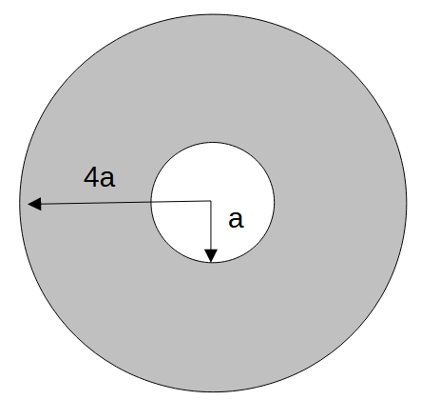
OBS: a é um número inteiro positivo.
A) 4,5$×$10⁴/a² [N/C] , radial para dentro.
B) 4,5$×$10⁴/a² [N/C], radial para fora.
C) 2,3$×$10⁵/a² [N/C], radial para dentro.
D) 2,3$×$10⁵/a² [N/C], radial para fora.
E) 5,0$×$10⁵/a² [N/C], radial para dentro.
SOLUÇÃO: Considerando uma superfície gaussiana como sendo uma casca esférica de raio 5a com o centro coincidindo com o da esfera oca, o fluxo de E por essa superfície será $E4π{25a}^{2}$ já que por simetria temos E=E(r) e radial. A carga líquida no interior da superfície gaussiana será
$\left\{ρ\frac{4π}{3}\left[{(4a)}^{3}-a^{3}\right]-379\right\}μC$ = 125$μC$
Usando a lei de Gauss e os resultados anteriores, podemos obter o campo elétrico, E=5$μC/4πε_{0}a^{2}$ =$4,5×{10}^{4}$/a² [N/C]. Resposta A.

Para responder às Questões 4 e 5, considere três placas infinitas que são dispostas como mostra a figura abaixo. As placas finas são feitas de material isolante com densidades superficiais de carga iguais $η$_{a} e $η$_{b} e a placa de espessura w é feita de metal e encontra-se neutra.
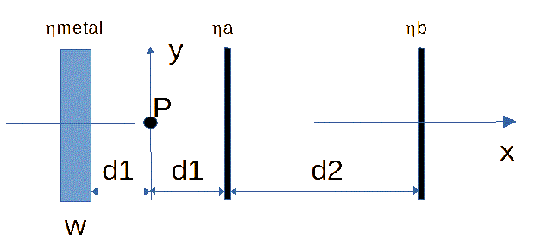
Dados:
d₁ = 4 cm
d₂ = 12 cm
w= 3 mm
$η$_{a} = -2,5$μ$C/m²
$η$_{b} = +7,5$μ$C/m²

4) O módulo do campo elétrico no ponto P será?
A) 2,8 x 10⁵ N/C
B) 5,0 x 10⁵ N/C
C) 5,8 x 10⁵ N/C
D) 7,2 x 10⁵ N/C
E) nulo.
5) As densidades superficiais de carga nas superfícies laterais da placa condutora serão?
A) Lado esquerdo: -2,5$μ$C/m²; lado direito:+2,5$μ$C/m².
B) Lado esquerdo: -2,5$μ$C/m²; lado direito:+7,5$μ$C/m².
C) Lado esquerdo: +2,5$μ$C/m²; lado direito:-7,5$μ$C/m².
D) Lado esquerdo: -7,5$μ$C/m²; lado direito:+7,5$μ$C/m².
E) Lado esquerdo: +2,5$μ$C/m²; lado direito:-2,5$μ$C/m².

SOLUÇÃO: Contribuição da placa a para o campo elétrico no ponto P será E$=+\frac{\left|η_{a}\right|}{2ε_{0}}\hat{x}$. A contribuição da placa b será E$=-\frac{\left|η_{b}\right|}{2ε_{0}}\hat{x}$. O campo elétrico total será E$=-\frac{5μC/m^{2}}{2ε_{0}}\hat{x}$, cuja magnitude é 2,8 x${10}^{5}$N/C.
Resposta da Q4: Opção A.

Observe que o campo elétrico total obtido acima pode ser considerado o gerado por um plano infinito de material isolante com densidade superficial de carga igual a $+5μC/m^{2}$situado à direita do ponto P.
Haverá uma acumulação de cargas nas superfícies do metal com densidades: lado esquerdo +2,5$μ$C/m² e lado direito:-2,5$μ$C/m², garantindo que o campo elétrico seja nulo no interior do condutor. Resposta da Questão 5 correta: E.

3ª questão - Uma carga q está no centro de uma cavidade esférica dentro de um bloco condutor neutro. Se o bloco condutor é aterrado, o campo elétrico fora do condutor:
A) Aumenta.
B) Diminui mas não se anula.
C) Permanece o mesmo.
D) Torna-se nulo.
E) Inverte sua direção

